УВАЖАЕМЫЕ АБОНЕНТЫ!
Несчастный случай лучше предостеречь, чем ликвидировать его последствия.
Одним из эффективных технических устройств безопасности является система контроля загазованности помещения, где установлено газовое оборудование.

Система контроля загазованности (СКЗ) предназначена для автоматического контроля природного газа (метана) и угарного газа (оксида углерода) в помещении. Она обеспечивает подачу звукового и светового сигналов, а также автоматическое отключение подачи газа при достижении опасной концентрации газа в воздухе помещения.

Схема размещения СКЗ.
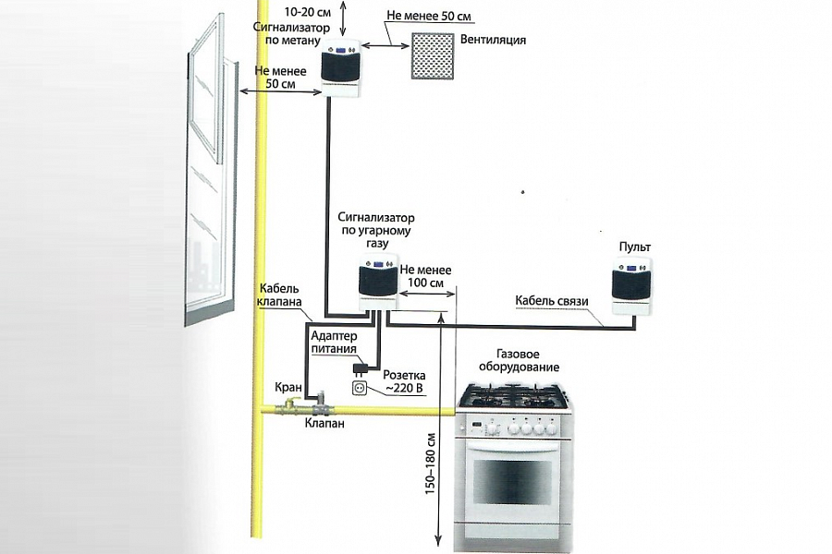

Если у вас установлен газовый котёл, газовая колонка и прочее бытовое газовое оборудование, следует установить СКЗ для обеспечения своей безопасности и безопасности окружающих, ведь последствия утечки газа порой непоправимы.
ТЕЛЕФОН АВАРИЙНОЙ СЛУЖБЫ
(с мобильного 112)

